**Exercice 6 : tête de la JardiCrepp**

Pour la 4ième semaine je vous invite à découvrir un nouvel exercice que j’estime d’une difficulté de 6/10 si l’on part des dimensions décrites ci-dessous.

La difficulté porte surtout sur une construction à réaliser selon 3 plans/axes à 120° pour accueillir les 3 outils de la JardiCrepp : les crochets, le plantoir et le porte seringue pour les graines ainsi que la réalisation de la roue dentée

C’est donc l’occasion de vous initier à la conception d’engrenage avec un peu de théorie

C’est parti ☺

Description de la pièce :

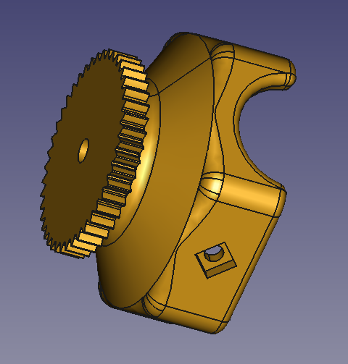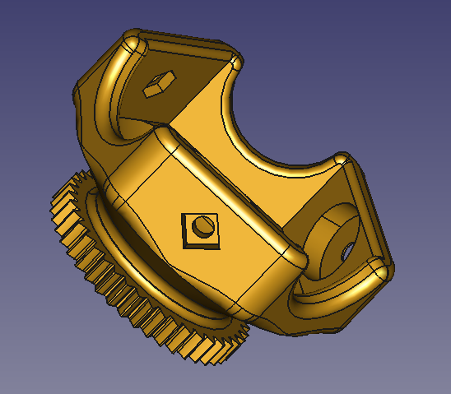

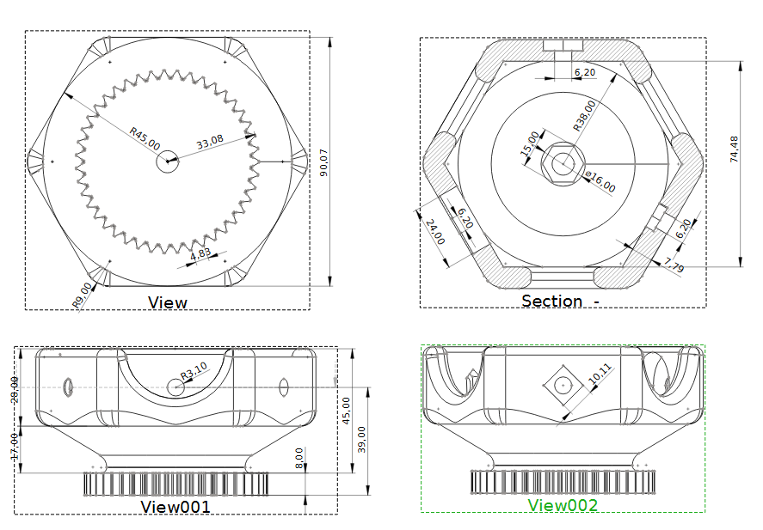

1. Un peu de théorie des engrenages avant de commencer la modélisation en 3D

***A noter que j’ai mis un lien, en fin de ce document, qui permet d’accéder à un site qui propose un programme de calcul et qui détaille les principales caractéristiques des engrenages***.

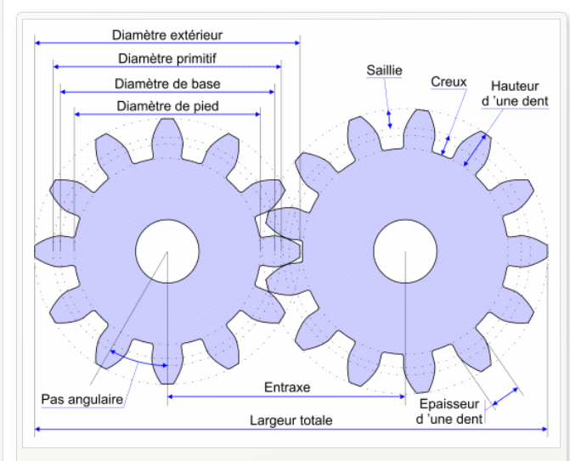 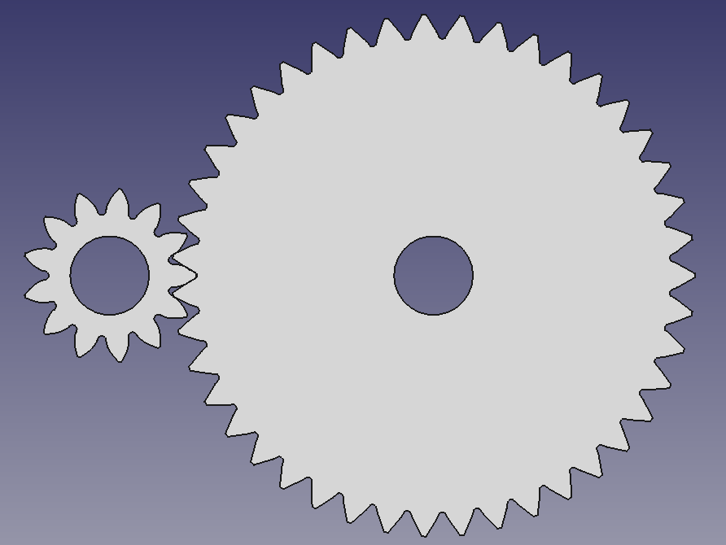

Pour notre roue dentée, qui doit s’engrener avec un pignon déjà existant (et issu d’une ancienne imprimante : figure de droite), j’ai approximé les paramètres suivants à partir de la roue existante en veillant à respecter :

* Distance d’entraxe roue/pignon : fixée ici par la géométrie existante de la JardiCrepp (distance axe moteur et axe de rotation de la tête de la JardiCrepp)
* Le nb de dents : donne le rapport de démultiplication moteur/tête et fixe le nombre de pas de rotation du moteur Nema dans l’algorithme de pilotage.
  + Un tour complet représente 200 pas pour un moteur Nema « pas à pas » traditionnel soit une valeur angulaire de 1.8° à multiplier par le rapport de démultiplication
  + Dans le cas qui nous concerne, nous avons une roue de 43 dents et un pignon de 13 dents, donc un rapport de démultiplication de 0,3
  + Donc quand le moteur Nema tourne de 1 pas, la tête de la JardiCrepp tourne de 0,54°
  + Il faut donc que le moteur Nema tourne de 220 pas pour une rotation de 120° de la tête
  + A noter que pour ne pas avoir trop de « frottement » entre les dents lors de l’engrènement, il ne faut pas descendre en dessous de 12 dents pour le pignon
* Le module : paramètre qui caractérise la circonférence de l’arc entre les axes de deux dents de l’engrenage au niveau du diamètre primitif (cf pas angulaire sur la figure ci-dessus)
  + Diamètre primitif ; cercle de « roulement » de chaque engrenage => il faut retenir la formule D=M*Z dans lequel D est le diamètre primitif, M le module et Z le nb de dent de la roue concernée.
  + Plus le module est grand, plus la dent est large et solide.
  + Dans le cas présent, le module est de 1.47 d’après les relevés faits sur la roue et le pignon (mesure approximative) => on doit être en théorie sur 1.5 car les valeurs des modules sont normalisées (0.1, 0.15, 0.2, 0.25, 0.3, 0.4,.,1, 1.25, 1.5, 2, 2.5, 3, 4, …)
* L’angle de pression détermine la forme de la dent (plus l’angle est important plus la dent est « pointue »).
  + La valeur est traditionnellement de 20° ou 25°.
  + Dans notre cas nous sommes à 30° => donc des dents plutôt très « pointues » ( valeur en dehors des standards )

1. Réaliser la denture du pignon de positionnement des trois outils de la JardiCrepp.

Je créé un nouveau document « tête JardiCrepp » et j’insère un nouveau corps (body) « roue dentée »

J’utilise ensuite « Involute Gear » dans l’atelier « PartDesign » et dans le menu du même nom :

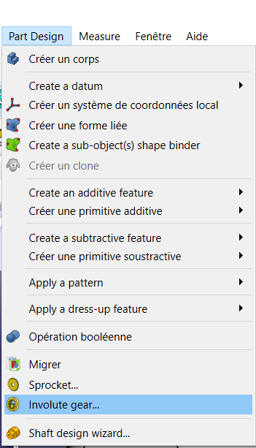

Je fixe les paramètres de calcul évoqués ci-dessus et j’obtiens une « esquisse » des dents de ma roue dentée :

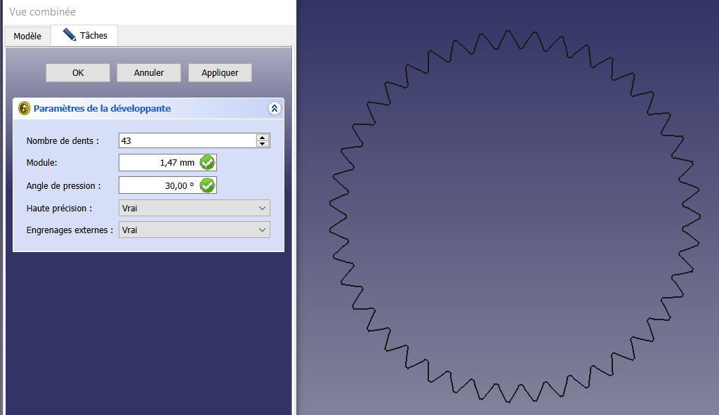

Je réalise ensuite une protrusion de cette esquisse à hauteur de 8 mm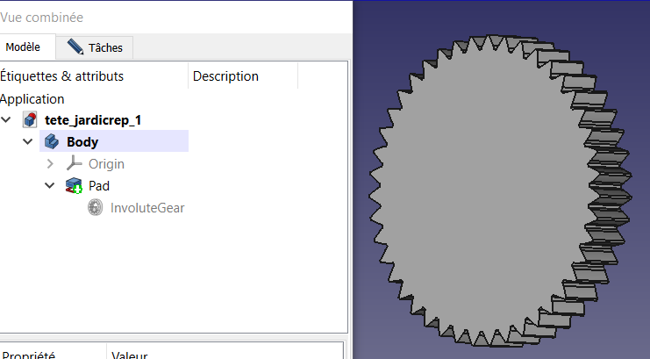

1. Compléter la roue dentée avec les primitives additives et soustractives

* Ajout d’un cylindre accroché sur XY :

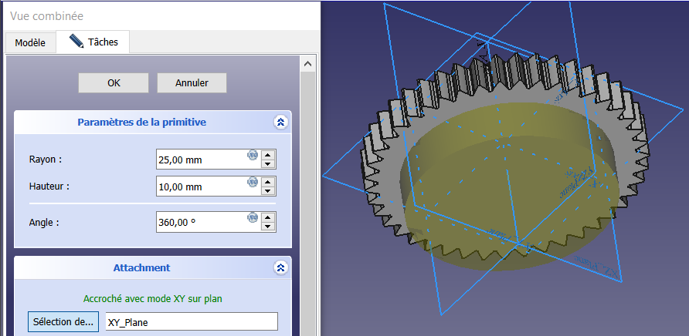

* Ajout d’un cône accroché sur XY :

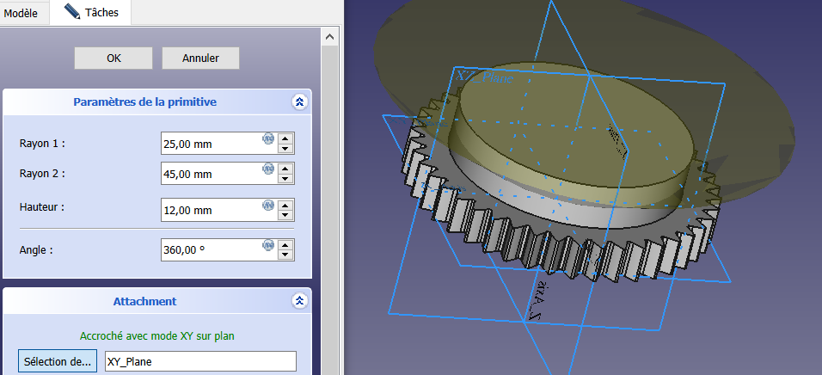 et déplacé en Z de 13 mm

* Soustraction d’un cône accroché sur XY

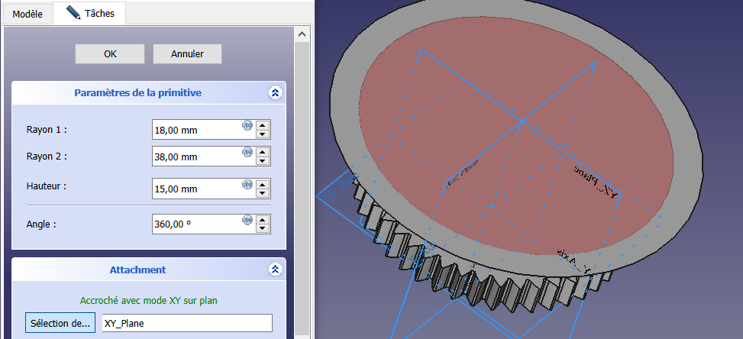 et déplacé en Z de 10 mm

* Soustraction d’un prisme 6 faces (empreinte d’un écrou M8) accroché sur XY

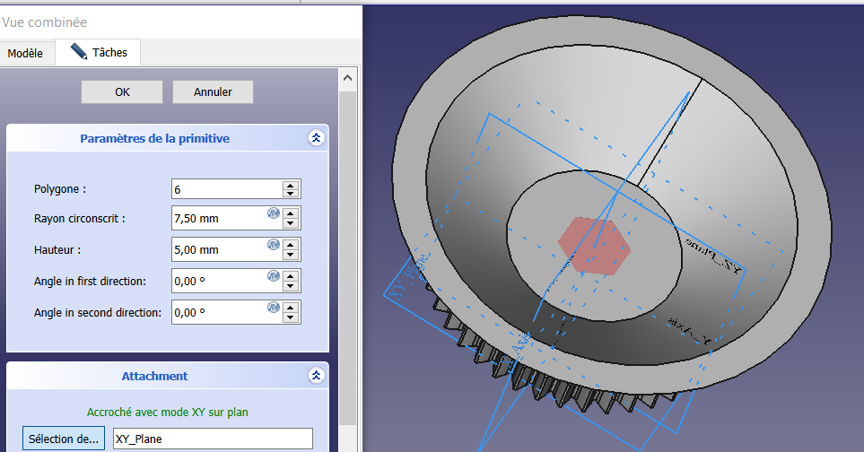 et déplacé en Z de 5 mm

* Transformation de type « congé » (et oui je me risque car la forme qui suit en dépend) : un rayon de raccordement entre le fond de la tête et son amorce de parois

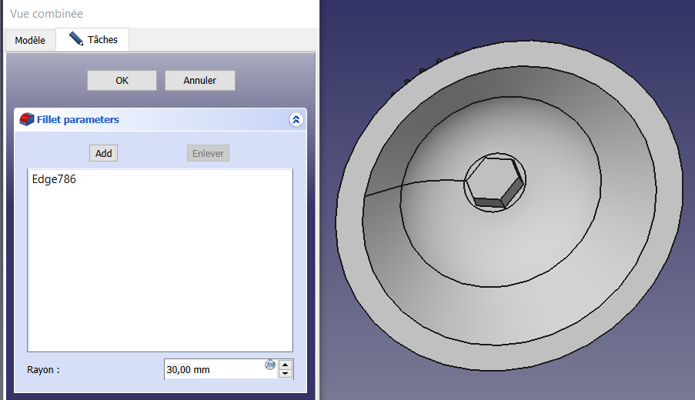

* Ajout d’un prisme 6 faces, pour obtenir la paroi extérieure de la tête, accroché sur XY

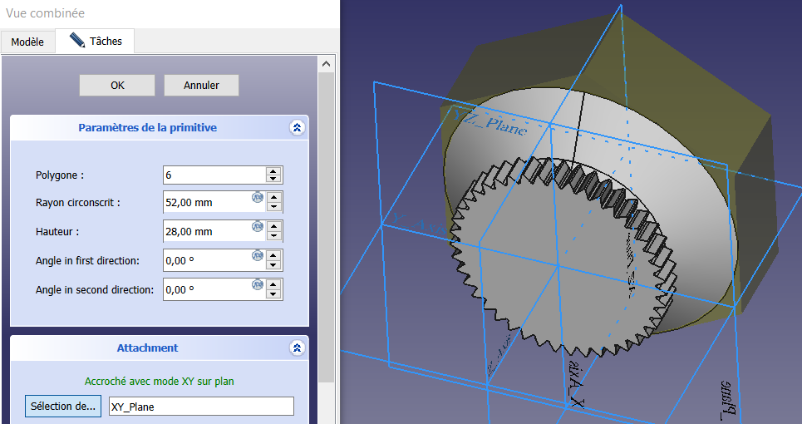 et déplacé en Z de 25 mm

* Soustraction d’un prisme 6 cotés, pour obtenir la paroi intérieure, accroché sur XY

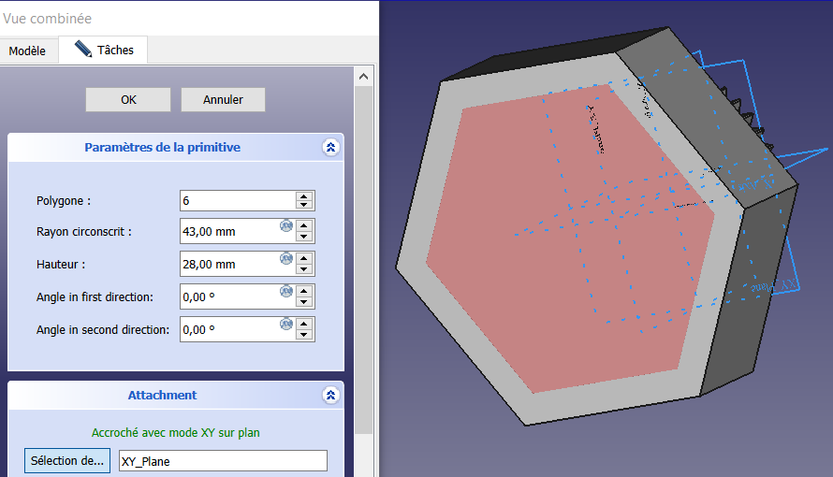 et déplacé en Z de 25 mm

* Soustraction d’un cylindre, pour la première des 3 encoches de la tête, accroché sur YZ

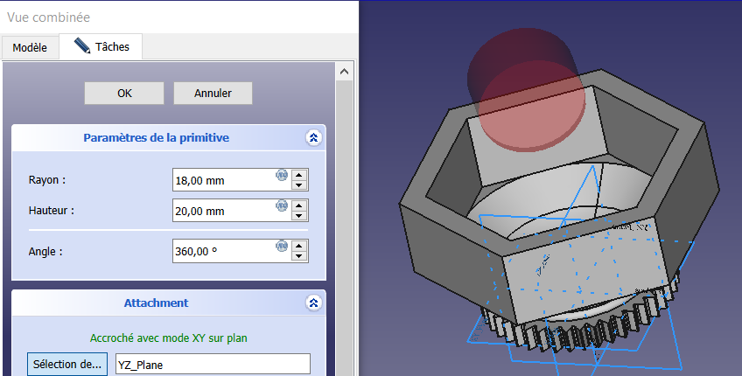

* Transformation de type « répétition circulaire » du cylindre ci-dessus pour obtenir les 3 encoches

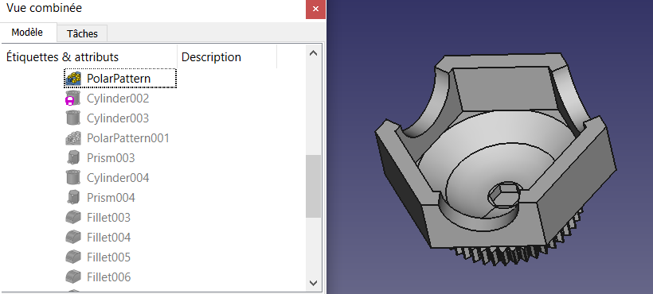

* Soustraction d’un cylindre, pour le passage de la vis M8 d’entrainement, accroché sur XY

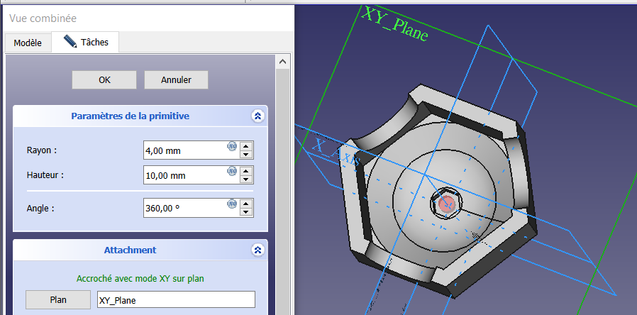

* Soustraction d’un cylindre, pour le passage de la vis M6 de fixation des crochets, accroché en YZ

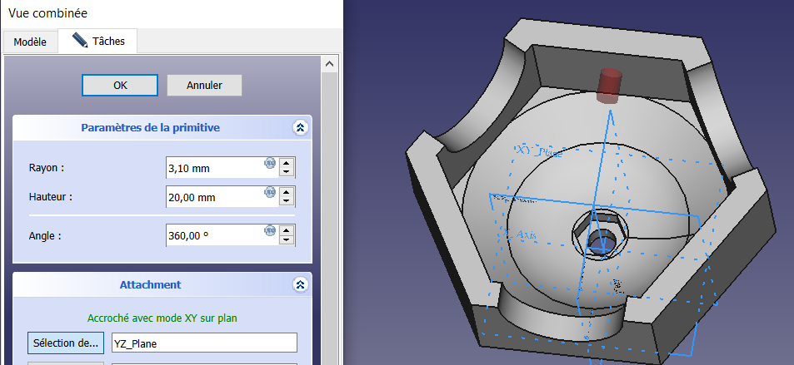 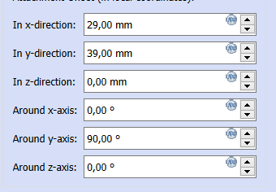

* Transformation de type « répétition circulaire » du cylindre ci-dessus pour obtenir les 3 trous de fixation crochet, plantoir et seringue sur la tête

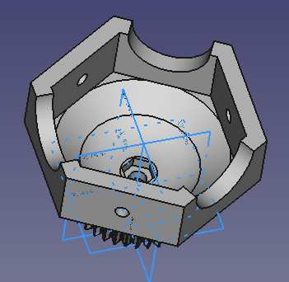

* Soustraction d’un prisme à 4 cotés, qui reçoit le carré d’emboitement des crochets, accroché au plan YZ

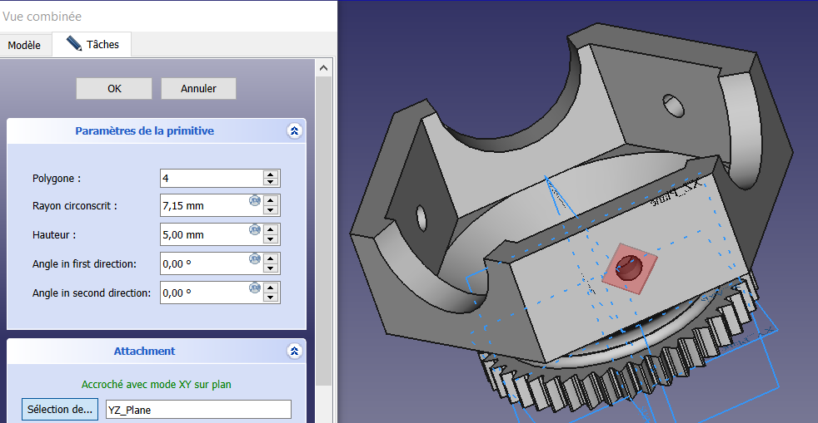 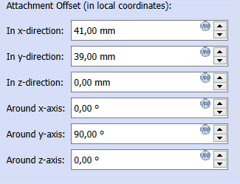

* Soustraction d’un cylindre, pour la seringue, accroché en XZ

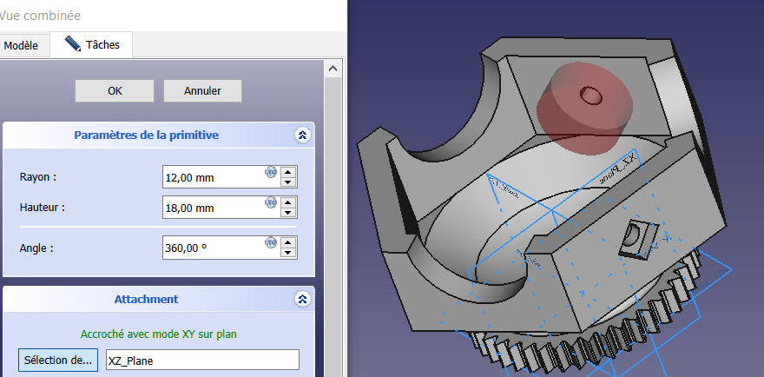 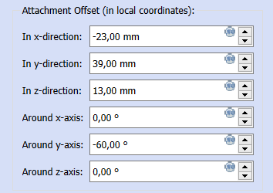

* Soustraction d’un prisme 6 cotés, pour le logement de la vis M6 du plantoir, accroché en YZ

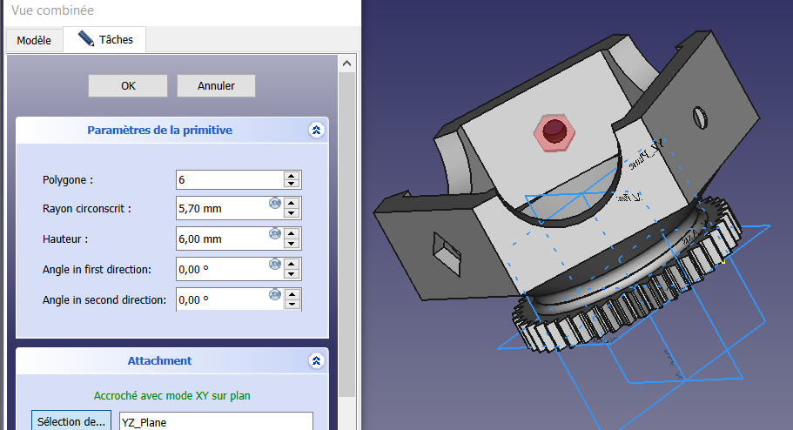 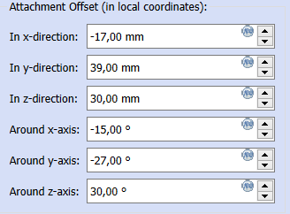

* Transformation de type « congé » des angles extérieurs du prisme

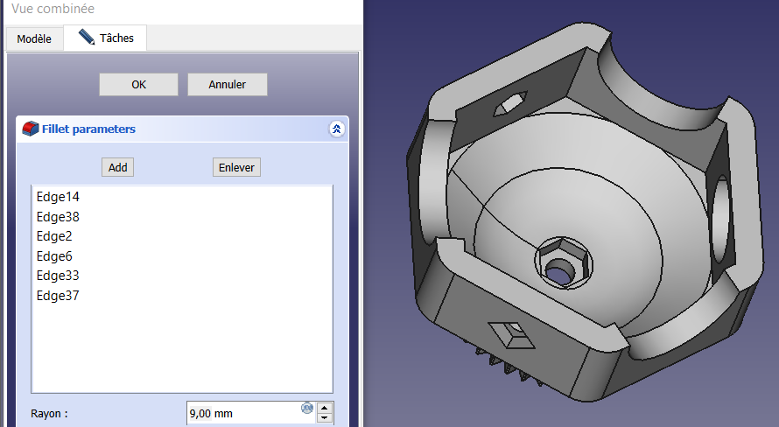

* Transformation de type « congé » de l’angle entre la face inférieure du cône (edge11) et les côtés extérieurs du prisme

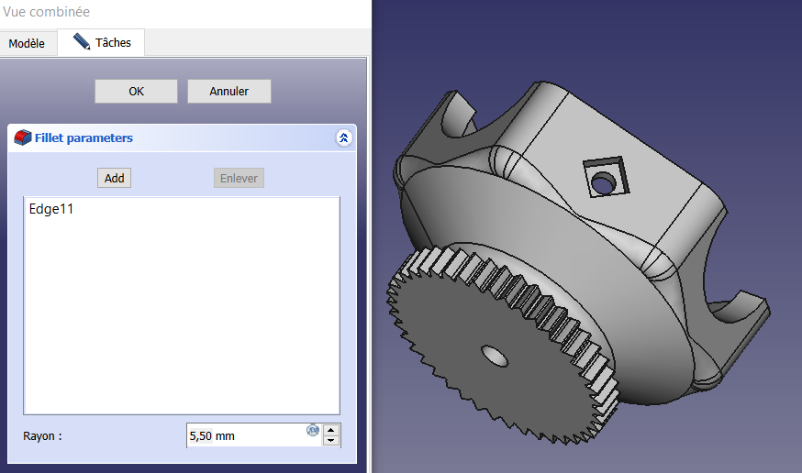

* Transformation de type « congé » de 3 mm sur les arêtes supérieures extérieures du prisme et sur les « entailles »

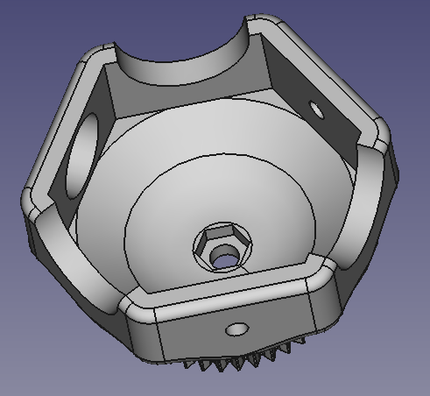 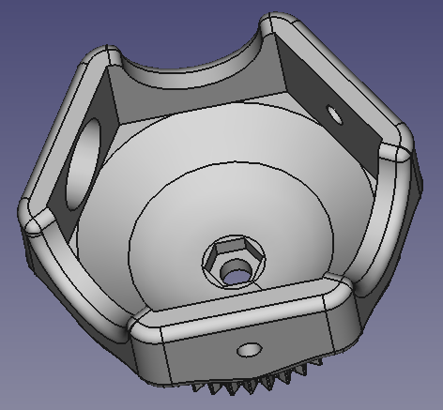

* Transformation de type « congé » de 2 mm sur les arêtes intérieures du prisme et sur les « entailles »

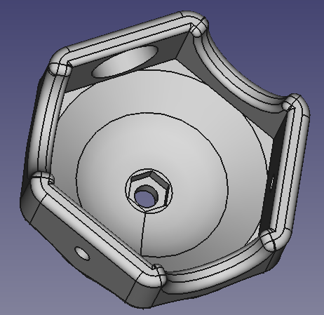

Et voilà, la tête de la JardiCrepp est prête à recevoir ses accessoires.

Vous avez donc constaté que la difficulté consistait à déterminer les valeurs des translations/rotations des primitives de fixation des 3 accessoires à 120° => c’est ce travail de conception qui engendre la difficulté de 6/10. La conception de la roue dentée ne représente pas de difficulté particulière si ce n’est la théorie propre aux engrenages.

**Calculer un engrenage**

Un site qui permet de faire rapidement un calcul en vous indiquant les meilleures pratiques :

<https://www.toutcalculer.com/mecanique/dimensions-engrenage.php#calcul>

